С 1 по 7 марта в нашем детском саду прошли утренники, посвященные Дню 8 Марта.

Весна шагает по дворам
В лучах тепла и света.
Сегодня праздник наших мам,
И нам приятно это!
Наш детский сад поздравить рад
Всех мам на всей планете.
«Спасибо» маме говорят
И взрослые, и дети!
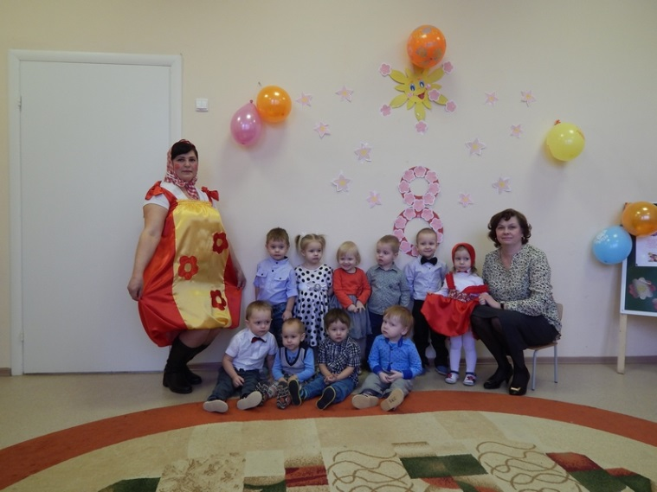

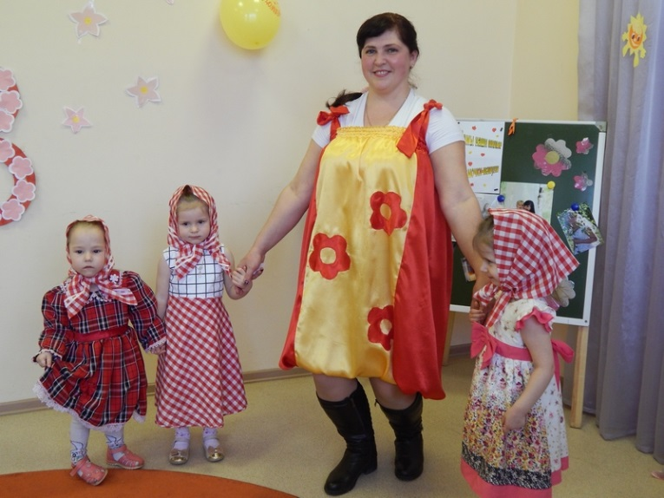

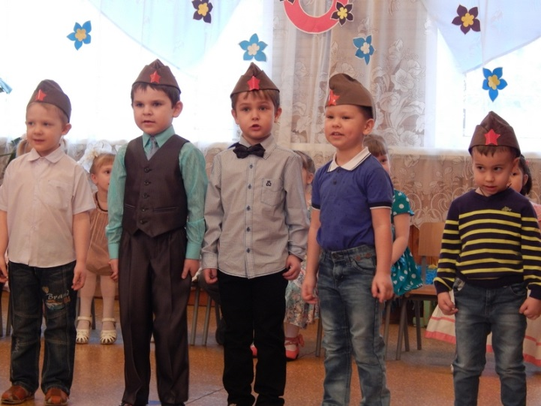
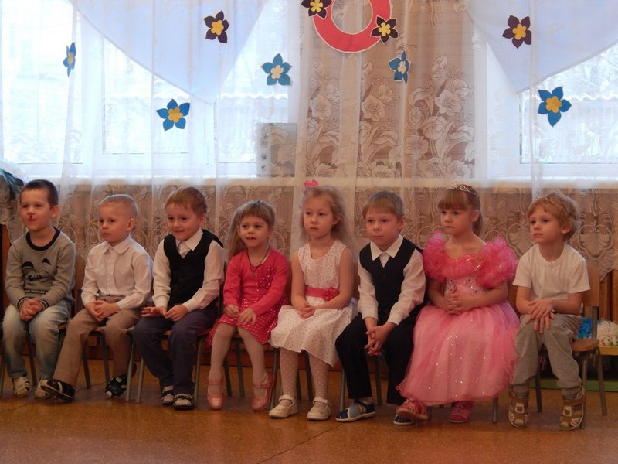
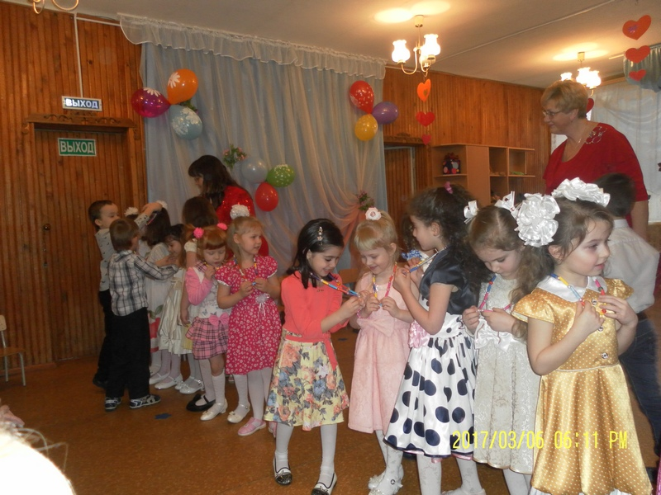
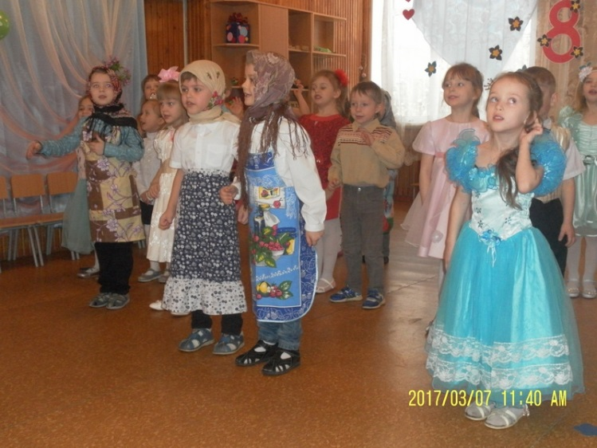
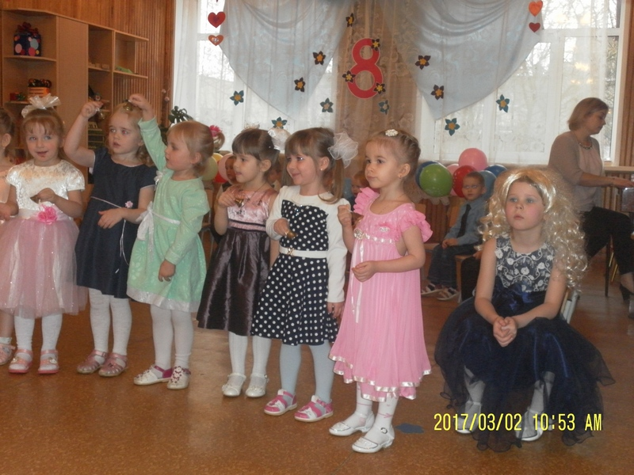
ПОЗДРАВЛЯЕМ!!!

